INSTRUCCIONES PARA LA JUSTIFICACIÓN

PROGRAMA DE AYUDAS A LA CONTRATACIÓN DE JÓVENES
PARA LA INTERNACIONALIZACION
PARA PYMES Y ENTIDADES DE LA COMUNITAT VALENCIANA 2025

Aprobadas por Resolución de ….. de …….de 2025 de la Directora Adjunta del IVACE (Dirección General de Emprendimiento e Internacionalización)

ACTUACIÓN ITCONT 2025 ayudas a la contratación de jóvenes para la internacionalización de las pymes de la Comunitat Valenciana, con cofinanciación de la Unión Europea a través del programa «Fondo Social Europeo Plus, Comunitat Valenciana 2021-2027.

Convocatoria: RESOLUCIÓN de 28 de febrero de 2025, de la Presidencia del Instituto Valenciano de la Competitividad Empresarial, por la que se convocan ayudas a la contratación de jóvenes para la internacionalización de las pymes de la Comunitat Valenciana, con cofinanciación de la Unión Europea a través del programa «Fondo Social Europeo Plus, Comunitat Valenciana 2021-2027».

La presente convocatoria contribuirá a la finalidad perseguida en el pilar europeo de derechos sociales, y en concreto el objetivo específico ESO4.1. Prioridad 1.A..de mejorar el acceso al empleo y a medidas de activación de todos los demandantes de empleo, y en particular de las personas jóvenes, especialmente a través de la aplicación de la Garantía Juvenil” y es susceptible de estar cofinanciado a través del Fondo Social Europeo Plus Comunitat Valenciana 2021-2027.

- INDICACIONES GENERALES

Tal como se indica en la notificación de concesión de la ayuda, las entidades beneficiarias deberán realizar la justificación de la actuación objeto de subvención ante la Sede Electrónica de la Generalitat a través del Portal del IVACE (www.ivace.es) siguiendo las presentes Instrucciones.

La entidad beneficiaria debe preparar la documentación que se indica a continuación y posteriormente acceder a la Sede Electrónica de la Generalitat para tramitar la justificación de la forma indicada en los apartados 4 y 5 de estas instrucciones, solicitando el pago de la ayuda e incorporando a su expediente los documentos que se relacionan:

- Documento 1: Informe final de la empresa
- Documento 2: Informe final de la persona contratada mediante programa de ayudas
- Documento 3: Informe generado por la aplicación informática "Justific@".
- Documento 4: Justificantes de gasto y pago. Nóminas y fotocopia del extracto bancario acreditativo de los pagos realizados a la persona contratada,
- Documento 5: MODELO 111 y SU PAGO
- Documento 6: MODELO 190
- Documento 7: RLC- Recibo de Liquidación de Cotizaciones (antes TC1) y pago de cotización a la seguridad social
- Documento 8: RNT- Relación Nominal de Trabajadores (antes TC2)
- Documento 9: Opcional, copia del contrato formativo si se hubiera realizado una nueva contratación por sustitución de la persona inicialmente contratada junto con el plan formativo, cv de la persona contratada y alta en la SS
- Documento 10: Difusión, publicidad y transparencia
- Cuestionarios de seguimiento a realizar por la persona contratada, de obligado cumplimiento.

- PLAZO

La fecha límite para la presentación de la justificación es 4 de mayo de 2026 a las 23:59:59 horas

- MEDIDAS ANTIFRAUDE

La entidad beneficiaria, si tuviera conocimiento de hechos constitutivos de fraude o irregularidad relacionados con la ejecución del proyecto subvencionado, deberá ponerlos en conocimiento de IVACE a través del apartado Buzón - Control Antifraude, que le dirige al canal habilitado al efecto por el servicio Nacional de Coordinación Antifraude de la Intervención General de la Administración del Estado.

4.- PRESENTACIÓN DE LA DOCUMENTACIÓN DE LA JUSTIFICACIÓN

Estos trámites deberán realizarse mediante:

• Certificado electrónico de persona jurídica de la entidad beneficiaria, o
• Certificado electrónico de persona física que ostente poder de representación de la entidad solicitante en vigor. En el caso de representantes mancomunados se deberá aportar una autorización del resto de administradores mancomunados necesarios, que no han realizado el trámite telemático con su firma.

Importante: En el caso de tramitar la solicitud de pago con un certificado de otra entidad distinta de la beneficiaria o de una persona física sin poder de representación, podrá iniciarse la tramitación, pero no se podrá registrar la documentación en el IVACE y se enviará a la firma de la entidad beneficiaria o de su representante legal para concluir el trámite.

El apartado Justificación del Programa Ayudas a la contratación de jóvenes para la internacionalización de las Pymes de la Comunitat Valenciana 2024 en la web de IVACE contiene dos enlaces de acceso a la Sede Electrónica de la Generalitat, para tramitar la Solicitud de Pago y aportar la totalidad de documentación justificativa del proyecto:

Para tramitar la SOLICITUD DE PAGO y aportar los documentos obligatorios, se accederá a la Sede Electrónica de la Generalitat a través del enlace “Solicitud de pago y aportar documentación”. Se visualizará la siguiente pantalla que indica los pasos a realizar:

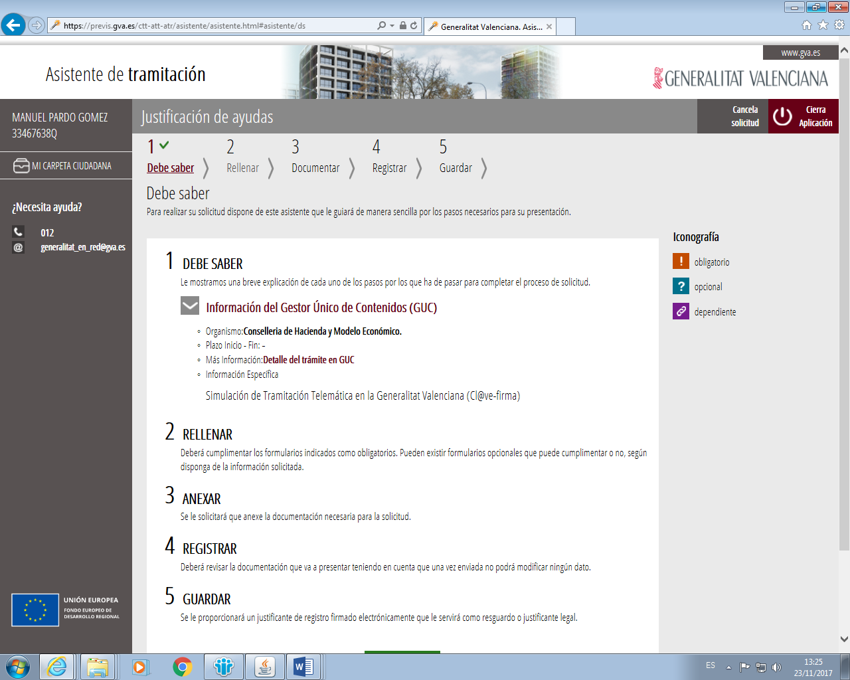

Una vez acceda al trámite, los pasos a seguir son los siguientes:

• Paso 1 “Debe saber”: breve explicación del trámite
• Paso 2 “Rellenar”: en este apartado deberá cumplimentar

a) El formulario de solicitud de pago
b) El formulario de declaración responsable de otras ayudas minimis: en dicho formulario debe declarar las ayudas de minimis que le hubieran concedido en el periodo comprendido entre la fecha de concesión y los tres años precedentes (ejemplo: fecha de la concesión: 1 de mayo de 2024; deberá declarar las ayudas de minimis que le hubieran concedido entre el 31 de abril de 2021 y el 31 de abril de 2024).
c) El formulario de la declaración responsable de otras fuentes de financiación del proyecto. En dicho formulario se deberán consignar, en su caso, las subvenciones, ayudas, ingresos o recursos procedentes de entes públicos o privados nacionales, de la Unión Europea o de organismos internacionales para los mismos gastos subvencionables que los del proyecto presentado ante el IVACE sujetos a un reglamento de exención o a una decisión de la Comisión (a modo de ejemplo reglamentos de minimis, reglamento de exención por categorías, etc.).

- Paso 3. “Anexar”. Se adjuntarán todos los documentos que deben registrarse obligatoriamente junto con la solicitud de pago.
- Paso 4. “Registrar”. En esta pantalla se muestra una relación de los documentos que van a ser tramitados. Pulsando sobre el botón “Registrar”, se le dará registro y será remitida al expediente creado en el IVACE.
- Paso 5. “Guardar”. En este momento el beneficiario deberá guardar el justificante de presentación de la documentación registrada para asegurarse de su correcta tramitación.

Nota: A cada uno de los documentos indicados en las instrucciones de justificación solamente se podrá aportar un único archivo que no podrá superar los 8 Mbytes.

En el caso de que sea necesario aportar más de un archivo o un archivo que supere los 8 Mbytes se deberá emplear el trámite de “aportación de documentación complementaria”.

5.- DOCUMENTACIÓN A PRESENTAR

La entidad beneficiaria debe presentar los documentos relacionados en el apartado 1 de estas instrucciones y que están disponibles dentro del apartado “INTERNACIONAL/Ayudas a la contratación de personas jóvenes para la internacionalización de las pymes de la CV.

Los documentos 1 a 3 se deberán cumplimentar según los modelos disponibles en este apartado. Genere cada documento en formato pdf con la información requerida y archívelo en su ordenador hasta el momento de la presentación telemática.

DOC. 1.- INFORME FINAL DE LA EMPRESA

La empresa realizará sobre el modelo "Informe Final de la Empresa" disponible en el apartado de Justificación del programa. Deberá presentarlo en formato PDF

Deberá ser firmado electrónicamente por el representante legal de la empresa en caso de que la presentación de los documentos en fase justificación no se haya realizado mediante el certificado digital de la empresa o su representante legal.

El informe final redactado por la empresa indicará necesariamente una explicación clara y completa de la contratación realizada y de las mejoras en la gestión de la internacionalización en la empresa que se han obtenido, así como del cumplimiento del programa formativo diseñado inicialmente.

DOC. 2 INFORME FINAL DE LA PERSONA CONTRATADA

El informe será redactado y firmado digitalmente por la persona contratada durante este periodo. Indicará la relación de actividades realizadas, grado de cumplimiento con respecto al programa formativo indicando si se ha alcanzado el objetivo previsto.

DOC. 3.- RELACION DE GASTOS Y PAGOS GENERADOS MEDIANTE JUSTIFIC@

Este documento se obtendrá directamente de la aplicación “Justific@" accesible en el apartado de “Justificación” del programa.

Esta aplicación informática permite rellenar los datos económicos requeridos para la justificación de la subvención y permitirá la validación y generación de un documento pdf para su posterior presentación.

La entidad beneficiaria introducirá para cada línea de coste el detalle de la nómina imputada al proyecto, el detalle de los códigos contables empleados para la misma

La aplicación informática asigna un número a cada justificante de gasto, que se deberá indicar escritaen la parte superior derecha de cada uno de los justificantes de gasto y pago.

Consideraciones sobre la aplicación Justific@:

Guardar la justificación: permite al beneficiario guardar en formato PDF los datos y documentos introducidos en la justificación en cada sesión, que se podrán posteriormente recuperar con la función “+ Cargar justificación” visible en la primera pantalla de la Aplicación “JUSTIFIC@".

Guardar la justificación:

Se podrán recuperar mediante la función de “cargar justificación” visible en la primera pantalla de la aplicación.

Validar: mediante esta función la aplicación avisa si los datos introducidos son correctos, estableciendo dos niveles:
• Datos que son conveniente revisar porque se ha detectado algún posible error, pero que no impiden la presentación de la justificación.
• Campos de datos que deben de revisarse debido a que existen datos de justificación sin documentos anexos, omisión de datos, documentos no asociados, etc. Este tipo de aviso impide la generación de la relación de gastos y pagos para su presentación.

Generar borrador: facilita la generación de un borrador en formato PDF, que debe guardarse. Se puede utilizar para recuperar los datos de la justificación en caso de cerrar la aplicación antes de finalizar la introducción definitiva de datos y documentos.

Generar anexos de gastos y pagos: esta pestaña genera el informe de justificación definitivo, y una vez generado no se podrá introducir ningún cambio. Se generará un fichero PDF, que una vez firmado, deberá anexarse en el trámite telemático de justificación, es decir, mediante el enlace de “Solicitud de pago y aporte documentación” disponible en el apartado de “Justificación” de la página web de IVACE.

Este fichero no debe ser manipulado ni escaneado para su firma, puesto que en caso de sufrir alguna modificación ya sea en su contenido, título, extensión, etc. el sistema impedirá que pueda ser vinculado en el trámite de presentación telemática de la justificación.

DOC. 4.- JUSTIFICANTES DE GASTO Y PAGO

Estará formado por los siguientes ficheros en formato pdf:
  - Justificantes de gasto: nóminas,
  - Órdenes de transferencia bancaria.
  - Extracto bancario del pago de los mencionados gastos.
Indicaciones a seguir en la confección de los ficheros
- Los justificantes de gasto y pago deberán presentarse de forma ordenada según el orden introducido en el Justific@ y deberá permitir la identificación de cada uno.
- Para la presentación de los justificantes de gasto: nóminas y justificantes de pago (órdenes de transferencia y sus correspondientes cargos en cuenta) recopile todos los documentos de gasto imputadas al proyecto y ordénelas según los conceptos elegibles notificados. Incorpórelos en el orden en que se han introducido en la aplicación "Justific@”. Detrás de cada una, incorpore la orden de transferencia emitida para su pago y su correspondiente extracto bancario que acrediten la salida de fondos para el pago de las mismas. Incorpore los dos documentos a continuación de cada nómina. Genere un único documento en formato pdf con la información anterior y archívelo en su ordenador para su posterior presentación telemática.

DOC. 5. MODELO 111 y SU PAGO
Genere un único pdf que recoja el “Modelo 111 de Retenciones e ingresos a cuenta del IRPF”, seguido de la documentación que acredite de forma indubitable su pago (orden de transferencia y su extracto bancario, adeudo del banco, …)
Será requisito obligatorio para los extractos bancarios o remesas con varios apuntes, que los pagos que se correspondan con los gastos imputados al proyecto estén claramente identificados y resaltados en el pdf para que sean fácilmente localizables.
Guarde en su ordenador el pdf con la información requerida para la posterior presentación.

DOC.6 – MODELO 190

Modelo 190 Resumen anual de retenciones e ingresos a cuenta” de la anualidad correspondiente.
En el Modelo 190, se deberá resaltar el trabajador imputado en el proyecto.

DOC. 7 -RLC- Recibo de Liquidación de Cotizaciones (antes TC1)
Para cada mensualidad en que se imputen costes de personal propio al proyecto, se aportarán los documentos justificativos del gasto y pago de las obligaciones con la Seguridad Social, ordenados según las siguientes instrucciones: Primero sitúe para cada mensualidad el “RLC- Recibo de Liquidación de Cotizaciones”, seguido de la correspondiente justificación de pago. A continuación, incorpore para cada mensualidad que se impute al proyecto la “RNT- Relación Nominal de Trabajadores”.
Será requisito obligatorio para los extractos bancarios o remesas con varios apuntes, que los pagos que se correspondan con los gastos imputados al proyecto estén claramente identificados y resaltados en el pdf para que sean fácilmente localizables.

DOC.8. - RNT- Relación Nominal de Trabajadores (antes TC2)

En el caso de la RNT, se deberá de resaltar el trabajador imputado en el proyecto
Genere un único documento en formato pdf con la información requerida y guárdelo en su ordenador para la posterior presentación.

DOC.9. OPCIONAL.

En caso de haberse realizado una nueva contratación por sustitución de la persona inicialmente contratada, se deberá aportar:
- copia del contrato formativo
- cv de la persona contratada
- alta en la SS
- programa formativo

DOC. 10 DIFUSIÓN, PUBLICIDAD Y TRANSPARENCIA
La condición de entidad beneficiaria de la ayuda implica, por un lado, asumir la responsabilidad de informar a la persona joven contratada y a la ciudadanía de la financiación del contrato por el Programa Fondo Social Europeo + Comunitat Valenciana 2021-2027 y por el IVACE, y su acreditación ante dicho organismo; y por otro lado, su inclusión, en su caso, en la lista de operaciones regulada en el Reglamento (UE) 2021/1060 del Parlamento Europeo y del Consejo, de 24 de junio de 2021, información que podrá ser consultada en el sitio o portal de internet que se habilite al efecto por la Administración.

Para cumplir con las obligaciones de visibilidad, transparencia y comunicación, la entidad beneficiaria deberá incluir en todos los documentos, acciones de información y soportes de comunicación – impresos o digitales, sitios web y sus versiones móviles– los siguientes elementos, disponibles en https://www.ivace.es/index.php/es/documentos/descargas/Comunicaci%C3%B3n-y-visibilidad-de-los-proyectos-subvencionados.-(Periodo-2021-2027)/lang,es-es/ :

– El logotipo del IVACE.
– El emblema de la Unión Europea, según las características técnicas establecidas en el capítulo III y anexo IX del Reglamento (UE) 2021/1060 del Parlamento Europeo y del Consejo, de 24 de junio de 2021, por el que se establecen las disposiciones comunes relativas al Fondo Europeo de Desarrollo Regional, al Fondo Social Europeo Plus, al Fondo de Cohesión, al Fondo de Transición Justa y al Fondo Europeo Marítimo, de Pesca y de Acuicultura, así como las normas financieras para dichos Fondos y para el Fondo de Asilo, Migración e Integración, el Fondo de Seguridad Interior y el Instrumento de Apoyo Financiero a la Gestión de Fronteras y la Política de Visados.
– La declaración «Financiado/Cofinanciado por la Unión Europea por la Unión Europea» sin abreviar, que deberá acompañar al emblema de la Unión Europea. Los referidos logotipos y emblema deberán tener el mismo tamaño, y si van acompañados de otros logotipos tendrán como mínimo el mismo tamaño, en altura o en anchura, que el mayor de los demás logotipos.
Para acreditar el cumplimiento de esta obligación, deberá aportar la siguiente documentación en la justificación del contrato:
– Evidencias de las acciones de comunicación y visibilidad (materiales de comunicación, impresos o digitales; sitios web y sus versiones móviles; informes; escritos; presentaciones; documentación de reuniones; etc.) que en su caso haya mantenido.
– Captura de pantalla de su página web o -o medio electrónico similar– donde conste una breve descripción de la operación, de manera proporcionada en relación con el nivel de la ayuda, con sus objetivos y resultados, y destacarán la ayuda financiera de la Unión.
– Fotografía de un cartel informativo de un tamaño mínimo A3 o de una pantalla electrónica equivalente con información sobre el contrato subvencionado donde se destaque la ayuda del Fondo Social Europeo + situado en un lugar bien visible para el público.

En caso de que la presente convocatoria sea financiada por la Unión Europea a través de un Programa o Fondo diferente al mencionado, el IVACE requerirá a la entidad beneficiaria la consignación de las menciones específicas que procedan para que así lo haga constar en los documentos y soportes arriba indicados en relación a las obligaciones de información y publicidad.

Las imágenes que se deben utilizar están disponibles en el portal web del IVACE (https://www.ivace.es), opción Documentos / Descargas, y dentro de la carpeta “INFORMACIÓN Y PUBLICIDAD de los proyectos subvencionados. INSTRUCCIONES”, subcarpeta “Comunicación y visibilidad de los proyectos subvencionados (Periodo 2021-2027)”.

CUESTIONARIO SEGUIMIENTO PERSONAS CONTRATADAS

SEGUIMIENTO, EVALUACIÓN Y CONTROL

La empresa beneficiaria tiene la obligación de facilitar al IVACE, en cualquier momento, la información relativa a indicadores financieros, de producción y resultados, que permitan medir el avance frente a la situación de partida descrita por la empresa beneficiaria en la memoria del proyecto como consecuencia de la ejecución de este, tal como se establece en el artículo 9.j). de la convocatoria de ayudas.
La persona contratada a través de estas ayudas debe responder a los cuestionarios que recibirá por correo electrónico o mensaje desde el aplicativo ARI facilitando la información que se le requiera tanto relativa al momento inicio de la operación y a la finalización de la misma.

Así mismo, debe autorizar a IVACE para la consulta de datos sobre su situación a los seis meses de finalización de la operación financiada mediante las ayudas.

Por lo que tanto la empresa beneficiaria de la ayuda como la persona contratada deben aceptar participar en las actividades de seguimiento, evaluación y control que, de acuerdo con la normativa comunitaria, deben realizar las diferentes autoridades y órganos de control, aportando la información necesaria para acreditar el logro de los indicadores de productividad en el marco del Programa Operativo de la Comunitat Valenciana.

INDICACIONES GENERALES

Indicaciones generales sobre gastos y pagos:

Los justificantes de gasto y pago deberán cumplir con lo establecido en el artículo 9 de la convocatoria de ayudas. No obstante, se enumeran a continuación algunos aspectos relevantes:

- Período de validez de los justificantes de gasto: desde la fecha en que se haya iniciado el proyecto (que estará comprendida entre el 19 de octubre de 2024 y el 2 de mayo de 2025) hasta la finalización de este, como máximo el 1 de mayo de 2026.
- Período de validez de los justificantes de pago: desde la fecha en que se haya iniciado el proyecto (que estará comprendida entre el 19 de octubre de 2024 y el 2 de mayo de 2025) hasta la finalización de este, como máximo el 1 de mayo de 2026. Se exceptúa los pagos de IRPF en caso de que sean trimestrales finalizaría el 31 de julio del 2026.
- Sólo se aceptarán los gastos que tengan como soporte documental nóminas, modelo 111 modelo RNT y modelo RLC, documentos de valor probatorio equivalente (artículo 30.3 de la Ley General de Subvenciones)
- Sólo se aceptarán los pagos realizados a través de entidad financiera.
- En caso de que la orden de transferencia y/o el apunte del extracto bancario sean globales y por lo tanto estén referidos a varios justificantes de gasto, relacionados o no con el proyecto, será necesario acompañar una relación de estos debidamente detallada en la que aparezcan el destinatario, la identificación del justificante del gasto (el número de la factura o el concepto de la misma) y el importe pagado.
- Sólo se considerarán válidos los justificantes de pago que acrediten que el pago se ha realizado por el solicitante de la ayuda. En el caso de transferencias bancarias, en la cuenta de origen deberá constar como titular el beneficiario de la ayuda
- No se aceptarán aquellos documentos de pago que, aun siendo conformes con los requisitos formales señalados anteriormente, no permitan identificar claramente a que gastos están vinculados.
- Son admisibles los documentos que acrediten justificación de pagos emitidos por banca on-line.
- Los justificantes de gasto no presentados no serán en ningún caso objeto de subsanación.

OTRA DOCUMENTACIÓN A APORTAR

Además de la documentación indicada en los apartados anteriores se deberá presentar, si procede, cualquier documentación necesaria para asegurar el cumplimiento de los requisitos de la convocatoria o aspectos indicados en la notificación de la concesión de la ayuda. Si necesita justificar algunos de estos aspectos genere el documento correspondiente en formato pdf con la información requerida y archívelo en su ordenador para la presentación telemática.
Actualización de la documentación administrativa: en caso de haberse producido alguna modificación de la documentación administrativa presentada con anterioridad al IVACE (por ejemplo: cuenta bancaria distinta a la indicada en la solicitud de la ayuda, poder del representante legal, estatutos, cambio de domicilio, cambio de forma jurídica, etc.) se aportará la actualización de la misma.

INCUMPLIMIENTO DE LAS OBLIGACIONES

El incumplimiento de las obligaciones por parte de la empresa beneficiaria y/o la persona contratada podrá dar lugar a la minoración o revocación de la ayuda concedida, con exigencia, en su caso, del reintegro de las cantidades indebidamente percibidas y del interés de demora desde el momento del pago de la subvención hasta que se acuerde la procedencia del reintegro de la misma, tal como se establece en el artículo 13 de las bases reguladoras y en el artículo 10 de la convocatoria de ayudas.

DUDAS E INCIDENCIAS

Para cualquier consulta o aclaración sobre la justificación del expediente, póngase en contacto con la unidad de internacionalización del IVACE mediante correo electrónico a ayudasinternacional.ivace@ivace.gva.es, identificándose con el nº de expediente y nombre de la empresa beneficiaria.

Para incidencias relacionadas con el acceso/funcionamiento de la plataforma de tramitación electrónica, enviar correo electrónico a las siguientes direcciones: generalitat_en_red@gva.es y servicios.telemáticos@gva.es, indicando el número de expediente, el error producido y adjuntando una captura de pantalla del mismo.

